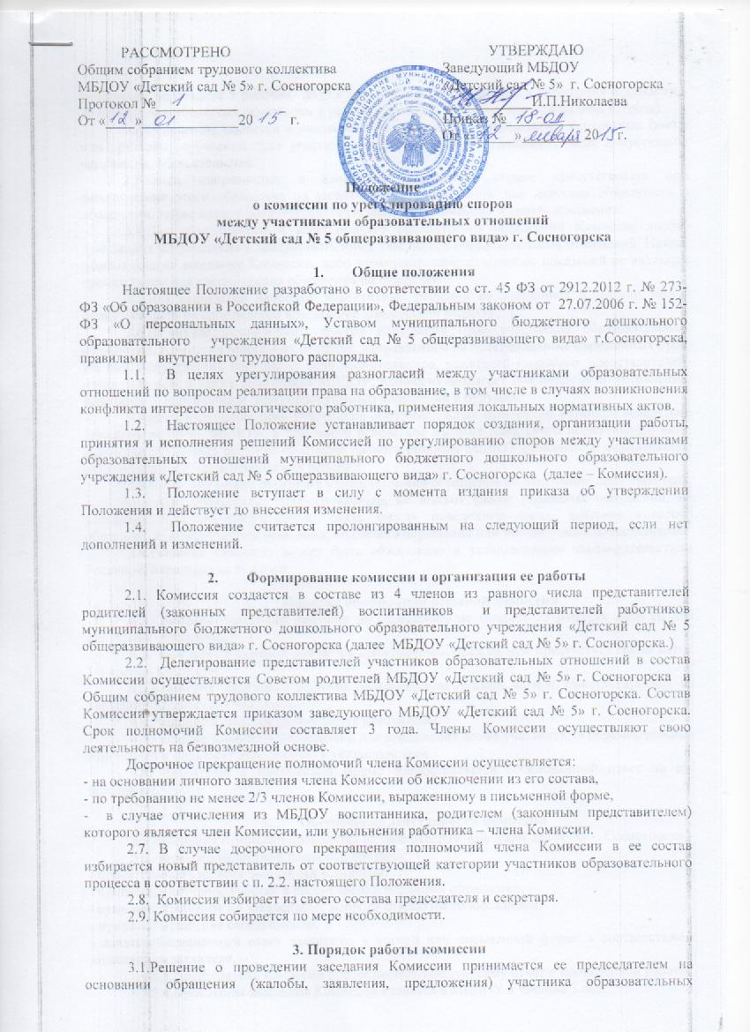

отношений не позднее 5 рабочих дней с момента поступления такого обращения и доводится до всех членов Комиссии секретарем в устной форме (по телефону или при личной встрече).
3.2.Обращение подается в письменной форме. В нем указываются конкретные факты или признаки нарушений прав участников образовательных отношений, лица, допустившие нарушения, обстоятельства.
3.3.Лицо, направившее в Комиссию обращение, вправе присутствовать при рассмотрении этого обращения на заседании Комиссии. Лица, чьи действия обжалуются в обращении, также вправе присутствовать на заседании Комиссии и давать пояснения.
3.4.Для объективного и всестороннего рассмотрения обращений Комиссия вправе приглашать на заседания и заслушивать иных участников образовательных отношений. Неявка данных лиц на заседание Комиссии, либо немотивированный отказ от показаний не являются препятствием для рассмотрения обращения по существу.
3.5.Для выработки наиболее эффективных решений на заседаниях Комиссии может присутствовать по собственной инициативе заведующий МБДОУ.
3.6.В случае установления фактов нарушения прав участников образовательных отношений, Комиссия принимает решение, направленное на восстановление нарушенных прав. На лиц, допустивших нарушение прав воспитанников, родителей (законных представителей) воспитанников, а также работников МБДОУ, Комиссия возлагает обязанности по устранению выявленных нарушений и (или) недопущению нарушений в будущем.
3.7.Если нарушения прав участников образовательных отношений возникли вследствие принятия решения МБДОУ, в том числе вследствие издания локального нормативного акта, Комиссия принимает решение об отмене данного решения МБДОУ (локального нормативного акта) и указывает срок исполнения решения.
3.8.Комиссия может отказать в удовлетворении обращения на нарушение прав заявителя, если посчитает обращение необоснованным, не выявит факты указанных нарушений, не установит причинно-следственную связь между поведением лица, действия которого обжалуются, и нарушением прав лица, подавшего обращение или его законного представителя.
3.9.Решение комиссии может быть обжаловано в установленном законодательством Российской Федерации порядке.

- Порядок оформления решений комиссии
4.1.Комиссия принимает решения по обращению не позднее 25 рабочих дней со дня получения обращения.
4.2. Заседание Комиссии считается правомочным, если на нем присутствовало не менее 3/4 членов Комиссии.
4.3.Комиссия принимает решение большинством голосов членов, присутствующих на заседании Комиссии (голосование).
4.4.Решение Комиссии оформляется протоколом.
4.5.Решение Комиссии обязательно для исполнения всеми участниками образовательных отношений и подлежит исполнению в указанный срок.
4.6. Заявителю в письменной форме предоставляется обоснованный ответ на его обращение.

- Обеспечение деятельности комиссии
5.1.Заседания Комиссии проводятся на базе МБДОУ «Детский сад № 5» г. Сосногорска.
5.2.Члены конфликтной комиссии обязаны:
- присутствовать на всех заседаниях Комиссии,
- принимать активное участие в рассмотрении поданных обращений,
- принимать решение по заявленному вопросу открытым голосованием,
- принимать решение своевременно,
- давать обоснованный ответ заявителю в устной или письменной форме в соответствии с пожеланием заявителя.
5.3.Председатель комиссии предоставляет заведующему отчет о проведенной работе.
5.4.Протоколы заседания Комиссии хранятся в МБДОУ в течение 3 лет.
- Делопроизводство
6.1.Заседания Комиссии оформляются протоколами.
6.2.В протоколе фиксируется:
- номер протокола,
- дата проведения заседания,
- Ф.И.О. присутствующих членов комиссии,
- Ф.И.О. отсутствующих членов комиссии,
- Ф.И.О. приглашенных лиц,
- повестка дня,
- краткое изложение хода заседания (обоснование решения),
- результаты голосования,
- решение Комиссии,
- подписи членов комиссии.
6.3. Протоколы подписываются председателем, секретарем Комиссии.
6.4. Нумерация протоколов ведется от начала календарного года.
6.5. Протоколы Комиссии хранятся в делах МБДОУ.
  - Срок данного Положения не ограничен. Положение действует до принятия нового.

